军马场党工委：多维宣讲聚民心
砥砺奋进跟党走

为深入推动“感党恩、听党话、跟党走”主题宣传走深走实，2025年10月10日，军马场党工委立足辖区实际，让党的声音走进千家万户，让惠民温度浸润群众心田，凝聚起共建美好家园的强大合力。
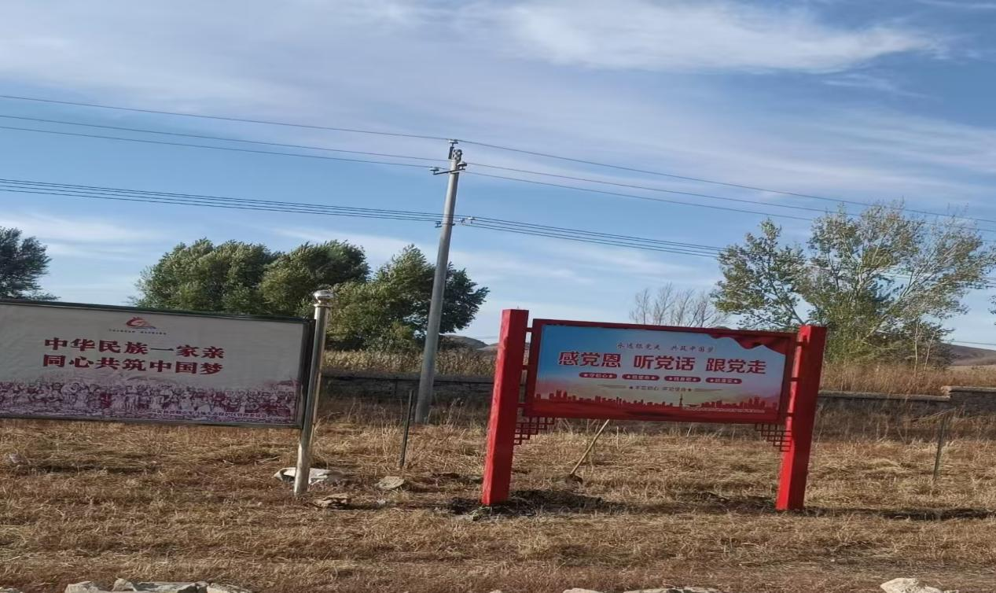

军马场党工委组建“党员宣传轻骑兵”，由班子成员、老党员、网格员组成宣传队伍，摒弃刻板说教，深入辖区居民区、养殖点、作业区开展宣传活动。

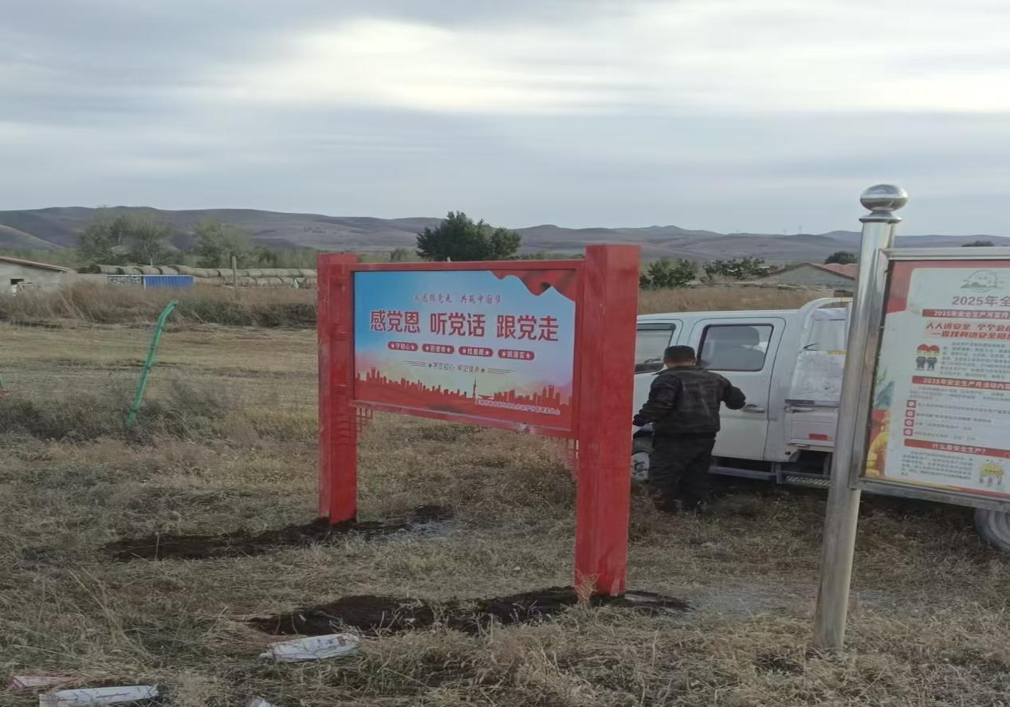

此次主题宣传活动将政策传递与民生服务深度融合，既让党的创新理论入脑入心，军马场党工委将建立常态化宣讲服务机制，持续创新活动形式，把主题宣传融入日常服务各环节，以实际行动让群众的获得感、幸福感、归属感不断提升，引导辖区群众始终牢记党的恩情，坚定不移跟党走，为辖区高质量发展注入不竭动力。

